走近无声世界

课题组成员：陈赛华 陈育 章泽蛟 陈文洁
指导老师：谢永安
该课题在第20届青少年科技创新大赛中荣获汕头市二等奖

【摘 要】一般人可能对“聋哑人”这一概念不是很清楚，可能只知道聋哑人听不见也说不出。聋哑人处于无声世界，他们生活在一个怎样的世界中？我们对部分聋哑人进行了相关的调查研究，了解了聋哑人的某些身心特点和生活情况。同时，我们也调查了健全人对聋哑人的态度和看法。通过这些调查，我们展现了聋哑人的生活现状，对聋哑人的生活现状作了分析，暴露了社会对聋哑人关爱的不足，并提出了我们为聋哑人的呼吁。希望社会更多的人通过这个调查报告了解聋哑人，关注聋哑人，关爱聋哑人。
【关键词】聋哑人 无声世界 健全人 交流 关爱

在这个社会上，存在着这样的一个特殊的群体。他们的特殊之处在于他们听不见声音，说不了话。他们就是——聋哑人。聋哑人听不见声音，独处的时候，往往有一种不可名状的窒息感。
聋哑人处在无声世界中，听不见任何声音。健全人可能无法想象没有声音的世界会是怎样的，只有聋哑人们自己才有切身体会。下面让我们试着走近聋哑人，走近他们的无声世界。

一、走近聋哑人
人们习惯将听不到声音而说不出话来的人称为聋哑人。其实，绝大多数的聋哑人只是在听觉上有问题，声带方面是健康的。但由于他们有的是先天性耳聋（遗传或是在胎儿时期母体受药物及辐射影响），有的是后天性耳聋（聋人在婴、幼儿时期受不良药物或强音等环境因素的影响），他们的听觉系统受损，无法正常听到声音，所以他们不能正常学会说话。因此，准确来说应称他们为聋人。
我们主要以聋哑青少年群体为对象进行调查研究：
1、聋人的心理特点
一个人的心理、智力、语言能力是紧密联系，相互影响，共同发展的，单方面的迟滞会影响其他方面的健康发展。聋人的心理与健全人的心理没有质的差别，但他们的心理健康发展比健全人更容易受到干扰和影响。
通过采访汕头聋哑学校部分老师和学生，查阅由聋校老师提供的资料，我们获知：聋儿们由于听力的丧失，心灵会变得封闭，不像健全的儿童。因此，外人是很难走进他们的内心世界的。的确，在我们与部份聋儿交谈的过程中，我们也有同样的感觉。
下面我们就来看看他们的一些心理特点：
（1）内心孤独
聋人的听觉交流渠道受阻，他们的声部系统发育受到限制，从小就无法与外界顺利交流，因此内心世界较为孤独。即使学会了使用手语进行交流，但由于手语的一些局限，同样影响着他们与外界的交流。让我们看看下面的调查。
这是面对聋人的一个问题：手语是否能清楚地表达你的意思？
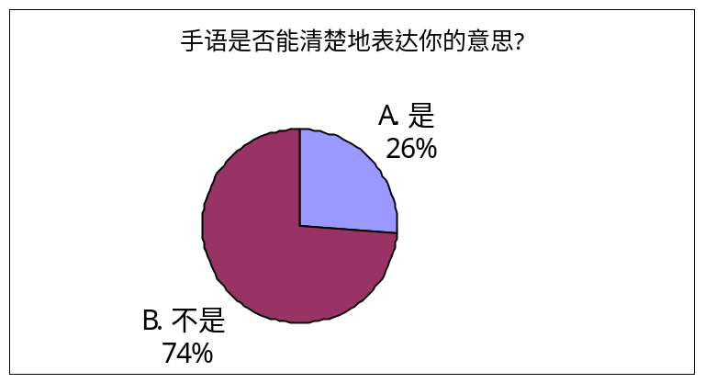

由上表我们可以看出：只有将近26%的聋人认为手语足以清楚地表达他们的意思，而将近74%的聋人认为手语在表达他们意思的时候还存在一定的局限性。
语言的困难造成对外交流的困难，而对外交流上的困难则给聋人内心世界增加了孤独感。
更重要的一点，聋人认为生理上的残疾会使自己受别人歧视，因而自我封闭，拒绝与外人交流，将自己内心世界隐藏起来，长此下去，必然形成强烈的内心孤独感。
因此，我们应该用真诚的心去对待聋人，消除歧视，主动走近他们，让他们感觉到社会的温暖，消除孤独感，开心地生活。
（2）苦恼心理
听力障碍给聋人生活带来不便，他们心理上普遍觉得烦恼。我们通过这道问题对聋人进行调查：你觉得在生活上有很多不便吗？
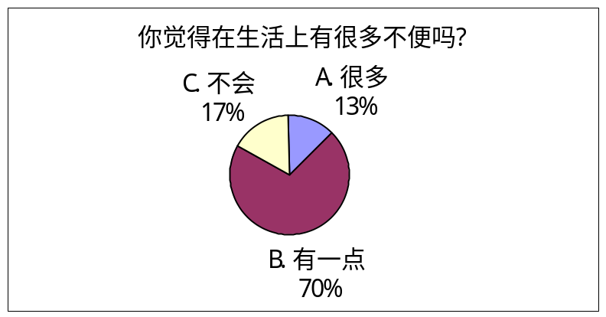

由上表我们可知，有13%的聋人觉得听力障碍使得他们的生活有很多不便之处，有70%的人觉得有一点，只有17%的人觉得没有，当然这17%的人的生活一定会有很多人的帮助。
可能只有自己耳聋的人才会知道耳聋到底有多么痛苦。许多聋人因为耳聋而导致接触面窄小，加上他们好奇心强，什么都想知道，可是又很难什么都知道，加上他们自己因为生理的缺陷使心理上产生了自卑心理……种种的这些，都让聋人产生许多烦恼。身为健全人的我们是很难体会得到的。
（3）生性多疑
在我们到汕头聋校的采访中，当我们在采访聋校的老师时，部分聋生也在场，但却不知道我们在谈什么。因此他们一直盯着我们看。
汕头聋校的黄老师解释说，同样是因为双耳听不到声音，聋人只可以单靠眼睛感知外界在发生什么事情。当他们看到有人在交谈时，就会很想知道谈话的内容，所以就会盯着说话的人。一般的聋人都是这样。我们在交谈时，聋人一定会猜想我们究竟说什么，是否与他们有关，他们有什么可以帮得上忙的，又或者会不会是在议论他们。这些都会在他们心中产生许多疑团，自然而然地就会形成他们多疑的心理。
因此，我们应当在与聋人接触的时候，应该大大方方地表示出我们的友好。对他们的疑问要尽量地回答，尽可能消除他们的疑惑。
（4）焦虑急躁
根据聋校提供给我们的一份关于聋哑生心理的资料——《聋哑学生SCL—90心理评定》，我们得知，聋生心理健康水平比健全人明显偏低，他们性格急躁，情绪稳定性差，易发生心理障碍，影响他们的个性发展，造成他们不同程度的心理缺陷。焦虑、急躁程度属于中等程度。因此，聋人不容易与他人特别是健全人共处。人际关系不和谐。
因此，我们在与聋人相处时，要有多一点的耐心，多体谅他们，尽量消除他们的焦虑急躁心理，与他们建立良好、和谐的人际关系。
（5）选择性差，遗忘速度快
这主要表现在行为上。聋人的辨别是非能力比较差，他们往往对不良行为缺乏认识。这是由于在成长过程中，聋儿犯错，父母及其他亲人出于对他们的迁就，并没有指责他们，于是他们从来没有意识到哪些行为是错误的，不应该做的。来到学校及社会中，他们的这些行为在其它人看来是难以接受的，这不利于聋人的社会生活。
由于聋人只能依靠视觉及感觉来识记一些东西，记忆效率低下，因此他们很容易忘记一些事情，特别是对于一些行为的是非意识。正因如此，他们会常出现同样的错误，使自己难以被别人接受。
因此，我们对待聋人不能用对待常人的眼光。我们应该了解他们的困难，以宽容的心，耐心地教导他们，引导他们养成正确、良好的行为习惯。
总之，聋人的心理方面存在着一定的问题，需要全社会的了解、包容和关怀，不要因为他们的一些过错而疏远他们。我们应理解生理缺陷给他们带来的心理影响，多了解他们，体谅他们，为他们营造一个良好的、和谐的社会环境；多关心帮助他们，使他们尽可能地生活在正常、温馨的社会环境中。
2、聋人的教育情况
聋人由于生理上的残疾，无法与健全人一起接受教育。因此，只能进入属于聋人的特殊教育体系。
汕头聋哑学校是我们进行这次调查研究的一个重要窗口。以汕头聋哑学校为例，聋人的特殊教育情况如下：
聋人教育一般有两种教育模式：一是康复教育，二是普通教育。
（1）康复教育
所谓的康复教育指的是年龄处于学习语言黄金时期（二至五岁）的聋儿在特教老师、家长的共同指导下进行的二对一（一特教老师与一家长对一聋儿）教育，这类教育的目的是让聋儿在适龄时进入正常的学校学习。
康复教育主要是让聋儿从小借助助听器听音与学话。由于有了助听器，聋儿就可以听见声音，只要提供相应的语言环境，他们就有可能正常习得语言。聋儿如果在康复教育阶段成功习得语言，今后他们便可借助助听器弥补听觉系统的缺陷，并能正常说话，也就可以进入正常的学校，与健全儿童一样接受教育。这对聋人的人生将是一个根本改变。他们不仅可以摆脱无声世界，还学会了说话，跨入了正常人的行列。
康复教育让聋人找回了本属于他们的说话能力，他们的一生也将因此而变得更加精彩。另外，康复教育的成功率很高，超过了90%。如果每个聋儿都接受康复教育，这个世界也将会因此而减少多少聋人啊！相反，倘若聋儿错过了康复教育的年龄段，今后即使再强制进行，康复成功的几率也将很小。他们就只能一辈子生活在了无“声”趣的世界里，静静地度过他们的人生了。
虽然康复教育对于聋人意义非凡，但现实中的实施情况却不理想。据我们调查，汕头的聋儿们能接受康复教育的人数很少。汕头聋校现有聋生200多名，其中因错过康复教育黄金期而无法恢复说话能力的学生约占80%，这还不包括许多没有进入聋哑学校接受教育的聋儿。也就是说有许多的聋人将终生生活在无声世界。
那么究竟是什么原因使聋儿们错过了康复教育呢？首先，康复教育需要一定的环境。但由于聋校的教学拨款有限，师资力量严重短缺，聋生教育的需求与师资力量极不平衡；其次，许多聋儿的家长对康复教育缺乏认识，以为孩子的残疾无法弥补，在6、7岁时才送到聋哑学校就读，错过了康复教育黄金时期；再次，聋儿家庭的经济情况也成为制约聋儿及早接受康复教育的重要因素。
因此，倡导康复教育应从两方面着手。一方面，政府及有关部门应重视康复教育，努力提高聋校的办学条件特别是康复教育所需条件，例如增加聋校的办学拨款；协调好学位需求与师资配置的关系；另一方面，聋儿家长应对康复教育及早形成正确的认识，掌握必要的科学知识，尽早地使聋儿接受康复教育。对于那些家境较差的聋儿，可能就得借助社会各界的援助了。
（2）普通教育
如果聋儿错过了康复教育时期，不能学会说话，那么只能接受普通教育了。聋人普通教育的方式与我们接受的教育相似，以全日制学校聋人教育教材为主，教给学生一定的课内知识，其中包括教聋生使用手语。除了这些，为了使聋生掌握一技之长，能在社会上生存，聋哑教育还会培养聋生的手工技能，如缝纫，机械维修等。如汕头河浦宝石厂中，60%的工人都是聋哑人，他们的手工技巧都是由从汕头聋哑学校学习的。
3、聋人的日常生活
不能听和说，使聋人的生活产生了许多不便。我们难以想象，自己听不到，说不出的时候，生活会变成怎样的。让我们一起看看聋人的日常生活情况。
（1）与人交流
人与人之间最基本的交流方式是听与说。但聋人无法听与说，他们是如何与他人交流的呢？对此我们分别调查了部分聋哑人和健全人。
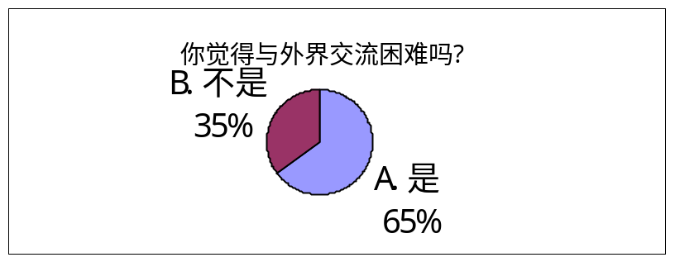对于聋哑人的交流情况，我们提出了以下问题：你觉得与外界交流困难吗？

我们调查得出，只有35%的聋人觉得与外界交流没有困难，有65%的聋人觉得与外界交流困难。聋人如何与外界交流，又为什么会认为与外界交流有困难呢？我们再看看下面的调查：
问题：你的沟通方式是否只有手语？
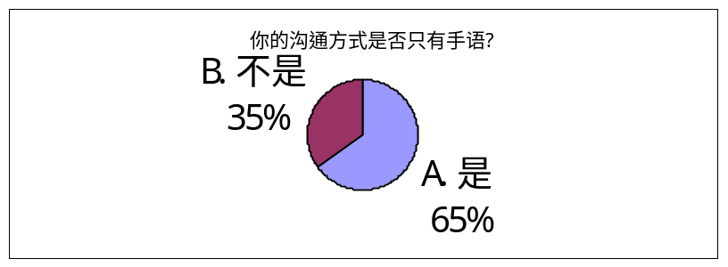

从上图我们可以知道，有65%的聋人仅靠手语与外界沟通，有35%的聋人的沟通方式不只是手语。这35%的聋人除了手语这一沟通方式之外，主要辅以文字表达（写字）进行交流。
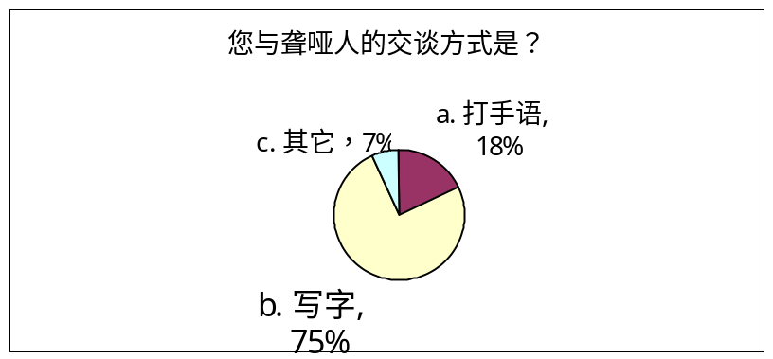可以看出，聋人主要通过手语并辅以写字作为主要交流方式。健全人又是如何与聋人进行交流的呢？我们也对健全人进行了问卷调查：你与聋哑人交谈的方法是什么？

从上图可以看出，在被调查的健全人中，只有18%的人是通过打手语与聋人交流，有75%的人通过写字的方式与聋人交流。
聋人的主要交流方式是手语，而健全人很多却只能用写字来与聋人交流。二者能顺利进行交流与就很难了，这就是聋人觉得与外界交流困难的主要原因。
要解决这种困难，加强聋人与健全人的交流，应从两个方面入手。一方面，由于聋人手语表达的影响，聋人运用文字表达时能力较差，语句颠倒、文法欠顺等错误时常发生。为了让聋人能更好地表达自己思想，我们应该提高对聋人的文字运用能利培养。另一方面，建议健全人适当掌握一些基本手语，以便能更好地与聋人交流。
（2）获取信息
不能通过听与说与外界交流，聋人获取信息只能“看”为主了，例如读书，看报。但是另一种相当普及的信息传播媒介——电视，对聋人来说，却是“想说爱你不容易”。
以下是我们对聋人的一项调查：你平时是否看电视？
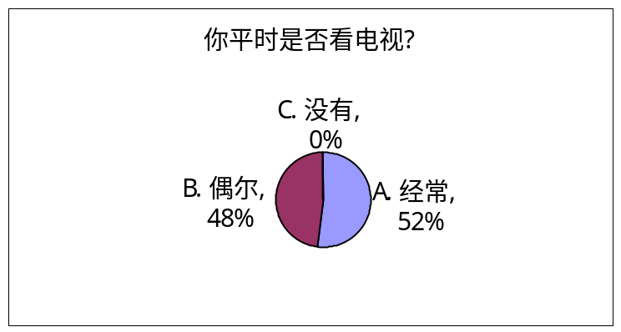

从上图我们可以知道，有52%的聋人经常看电视，有48%的聋人偶尔收看电视，而没有聋人因为听力障碍而排斥收看电视。这种情况与健全人相似，聋人们普遍地从电视节目中获取广泛的信息。
但是，聋人们虽然也“看”电视，但他们听不见声音，如何收看呢？
问题：你一般看什么电视节目？
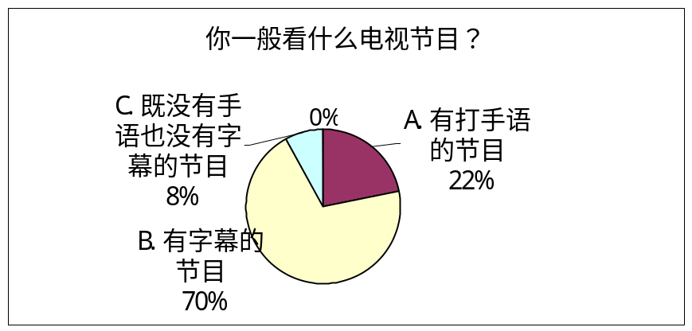

上图数据显示，有22%的人收看的是带有手语翻译的节目，70%的人收看的是有字幕的节目，只有8%的人收看既没有字幕也没有手语的节目。这意味着，聋人收看的大部分电视节目是他们能通过手语翻译或字幕“看懂”的节目。
但是在当前电视节目中，由于某些实际情况的限制，带有手语翻译的节目越来越少，特别是近几年来，除了某些特定频道的特点节目，基本上是没有带有手语翻译的节目了。而给电视节目加上字幕既不困难，又方便于聋人收看，应该大力提倡。有没有字幕对于健全人来说也许无关紧要，但对于聋哑人来说，却意味着能不能“看懂”。但是目前带有字幕的电视节目还不够多。例如综艺节目、资讯节目就很少有字幕，特别是新闻节目的字幕也只是一些简单的新闻标题，这很大程度上影响了聋人对电视节目信息的获取。
当我们把看电视当作最普通的休闲、娱乐方式，尽情地享受着电视节目给我们带来的视、听乐趣的时候，我们可能却忽略了：聋人们也许正为没有字幕看不懂电视而烦恼。
（3）电话联系
聋人听不见，自然无法接听电话。当有来电时，他们看到指示灯闪，只能找家人听电话，然后再转告他们，相当不方便。
手机的普及也给聋人带来了便利，不过他们不是用手机来打电话，而是收发信息。
（4）外出
聋人出门，要过马路时，十字路口有红绿灯指示，如果大家都遵守交通规则，聋人过马路是安全的。但有些小街小巷并无交通灯指示，车来车往的，聋人又听不见喇叭，过马路煞是危险。所以聋人出门一般会配戴助听器，以便能听到车鸣声，避开车辆，保证安全。但是有些聋人害怕配戴的助听器被别人看见，就知道自己是聋人，而被别人指指点点，甚至受歧视，所以干脆不配戴助听器，这样出门就很危险了。
乘坐公车时，公车到站时一般都会报站。但是聋人听不到，因此他们一般不会到陌生的地方去。若有时非得坐公车到陌生的地方去时，他们只好事先数好站数，才能到达目的地。如果遇上公车飞站，聋人又不认识路，那就麻烦了。有的公车开始设置电子屏幕，显示所到站名，无疑受到聋人欢迎。聋人乘坐公车就可以直接看电子屏幕显示而下车了。但是有的公车上虽设有电子屏幕报站，但司机不按规定使用电子屏幕报站，又将给聋人带来不便。这种情况不在少数，希望引起全社会，特别是公交公司的重视，杜绝司机飞站或不按规定操作的行为。
（5）聋人舞蹈
相信大家都不会忘记舞蹈《千手观音》吧，正是这支舞蹈让全世界的观众都为聋人演员的完美演出而惊叹。
聋人听不到声音，他们是如何成功地完成舞蹈呢？我们在研究的过程中有幸目睹到聋校舞蹈队排练舞蹈的情况。当时他们正准备参加省里举行的聋人舞蹈比赛。汕头聋校舞蹈队在历届全省聋人舞蹈比赛中成绩都比较突出，《千手观音》演员之一的庄文洁，就是汕头聋校舞蹈队成长的。
我们看到的是聋校舞蹈队彩排舞蹈——潮汕英歌舞时的情况，他们排练得很流畅，很熟练。经过观察我们发现，虽然锣声鼓声震耳欲聋，但聋人不是踩着音乐节拍跳舞，而是一边看着场边手语指挥者的手势一边跳舞的，当时有三名手语老师担任指挥，所有聋人在指挥者手势指挥下跳舞，非但没有一点混乱，反而与音乐配合得恰到好处。三名手语指挥之一的黄老师告诉我们：聋人跳舞不仅需要反复练习基本功，最初排练舞蹈时老师还要通过简单的手语并配合示范动作让他们了解舞蹈的术语，依靠这些术语来指挥他们。光是这些就要花费很长时间。
聋生跳起舞来最困难的一点就是掌握节奏感。这需要借助一些音感较强的打击乐器，利用气流的震动让学生感受声波。聋人渐渐可以感受后，就能掌握节奏了。除了动作之外，还得舞者在跳舞时的神态表情也很重要。聋生每跳一支舞，老师必须先将这支舞所要表现的神情表述成与他们息息相关的事情，只有这些聋人有了相同的感受，他们才能投入感情，变换成舞蹈表情，才能感染观众。
聋人舞蹈本身是一项极具挑战性的工作，聋人要完成一支舞蹈，需要克服很多健全人无法想象的困难。也许这就是《千手观音》之所以取得轰动的一个重要原因了。

二、健全人眼中的聋哑人
健全人对聋哑人的了解情况怎样，他们又是如何看待聋哑人的？对此我们也进行了相关调查。
1、了解程度
为了调查健全人对聋哑人的了解程度，我们提出了几道问题：
问题一：你身边有没有聋哑人？
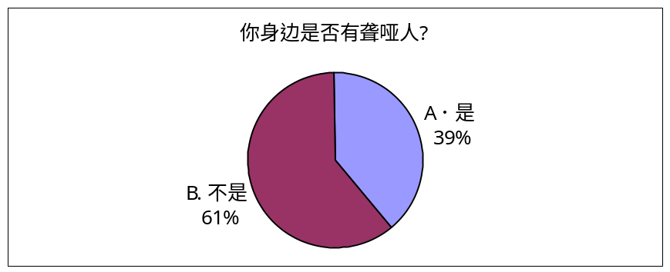

由调查结果看出，健全人中39%的人身边有聋哑人，61%的人身边没有聋哑人。这表明，生活中我们身边的聋哑人是不少的。实际上，我国目前有2057万聋哑人，这的确是一个不容忽视的弱势群体。
问题二：汕头有没有聋哑学校？
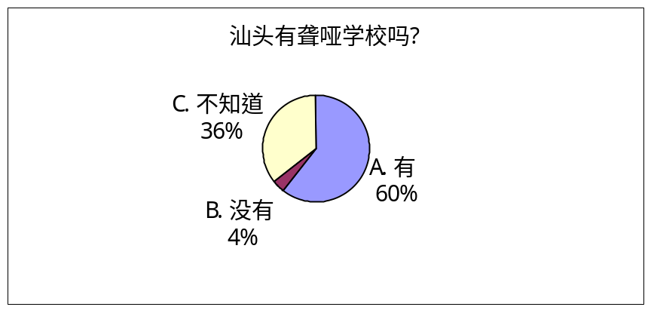

数据统计得出，有60%的人知道汕头有聋哑学校，有36%的人不知道汕头有没有聋哑学校，而有4%的人选择了“没有”。
汕头有一个聋哑学校，而却有40%的健全人不知道这所唯一的聋哑学校的存在。这说明有不少人对聋哑人是不了解，不关注的。这不由让我们意识到，社会对聋哑人的了解真的很不够。
问题三：你觉得聋哑人的心理和行为跟我们健全人有差别么？
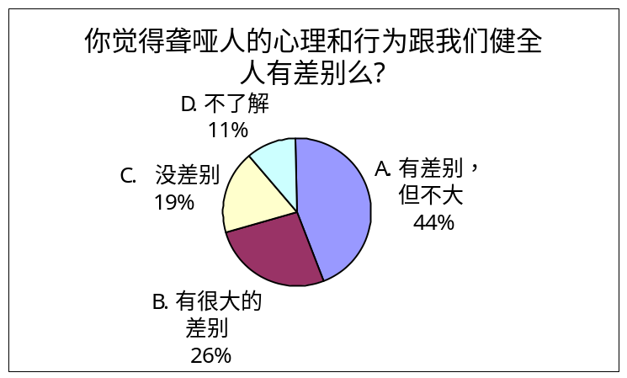

上表显示，被调查者中认为聋人的心理及行为与健全人有很大差别的占19%；认为有差别但不大的占44%；认为没有差别的占19%；还有11%的人表示对这个问题并不了解，无法回答。
聋人的心理和行为与我们健全人到底有什么差别呢？根据相关资料，聋人由于生理上的缺陷，他们的心理和行为多少会受到影响。例如情绪发展障碍、社交困难、学习障碍……但在这次调查活动的过程中，我们同汕头聋哑学校的学生进行接触后，我们发现，他们的心理、行为和生活与我们健全人并不存在根本的差异。健全人与聋哑人是完全可以和睦相处，互相沟通的。
2、了解欲
在我们开展这次活动前，我们一直都很想知道除了我们之外，其他人是否也与我们一样对聋哑人的无声世界抱有兴趣。所以在问卷调查的时候我们提出了这道问题设计了这道题。
问题一：你是否有兴趣了解聋哑人的无声世界？
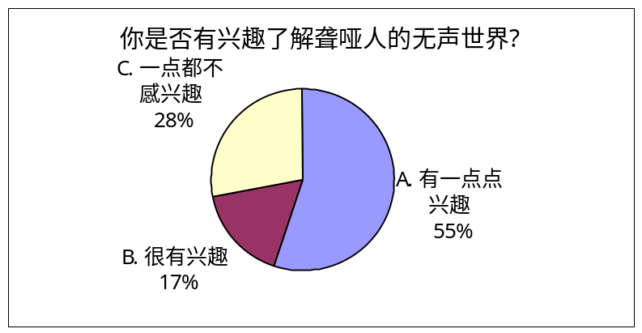

由数据统计看出，有55%的人表示对聋哑人的世界抱有兴趣，17%的人表示很有兴趣。看到这样的结果，我们不禁感到欣慰，原来有这么多人想了解，关注这个无声世界。这也给我们带来了更大的动力，希望我们的调查研究可以将聋哑人的无声世界尽可能地展现给大家。但遗憾的是，调查当中有28%的人表示对聋哑人一点兴趣都没有。他们的冷漠让我们失望。
访问聋哑学校时，我们获知聋生外出时不喜欢带助听器和打手语。这是因为他们不喜欢别人盯着他们看。因此，我们特意设计了一个问题：
问题二：在路上看见聋哑人戴助听器或在打手语，你会不会去注意他们？
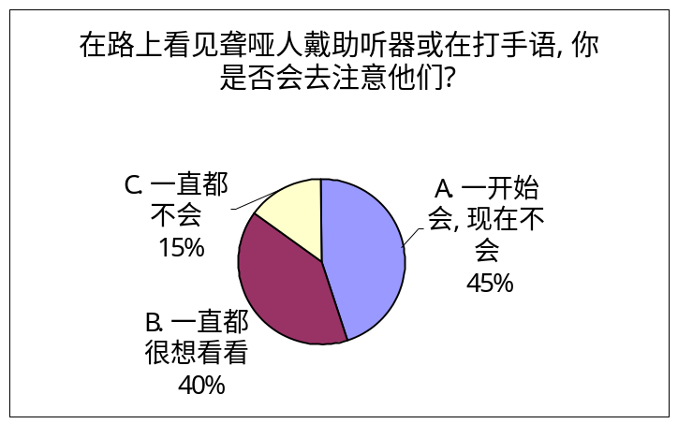

数据显示：被调查者中，看见聋哑人戴助听器或打手语时会去注意他们的有85%。这个数据反映出健全人对聋哑群体的了解欲是相当大的。到底是什么原因让健全人想去注意他们呢？对此我们也做了一番调查。
看见聋哑人戴助听器或打手语时会去注意他们的人中将近一半是因为好奇而很想知道他们在说什么，想去了解他们。这样的动机是好的，这表明你愿意了解和关注他们。另外的一小部分人会注意他们则是出自对聋哑人的同情。确实，相对于健全人来说，聋哑人因生理残障所带来的痛苦是我们难以体会的，他们确实很可怜。但健全人对他们的看法不应只停留在“可怜”上，而是应该多了解，关注，帮助他们。
还有一部分人注意聋哑人是因为他们觉得聋哑人与常人不同，对聋哑人多少带着偏见。甚至还有15%的人从不会去注意聋哑人。
3、对待聋哑人的心态
了解健全人对待聋哑人的心态无疑是很重要的。
问题一：接触聋哑人的时候，你是以怎样的心态去对待他们的？
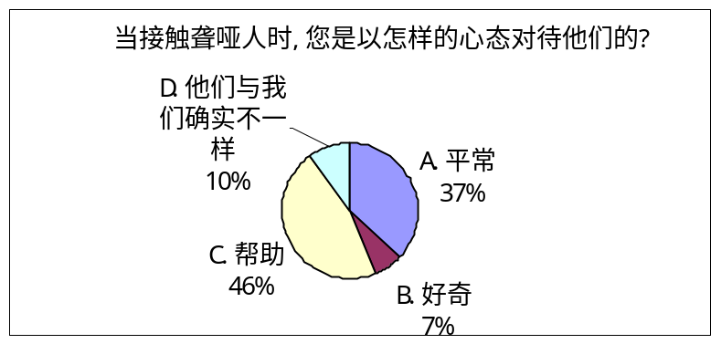

在被调查的人当中，认为聋人与健全人确实不一样的人有10%，对聋人产生好奇的有7%，想对聋人提供帮助的有46%，而有37%是以平常心态去对待聋人的。
健全人以平常心态去对待聋人的只有37%，相信这个数据会给聋人的内心造成一定的畏惧。在我们与聋校学生接触的过程中，有些聋生透露出他们很害怕经过附近的几所普通中小学校。我们问及原由，才知道是因为这些学校有些学生知道他们是聋哑人，总是用异样的眼神看他们，这令他们感到畏惧。
其实，我们在与聋人的接触当中发现，聋人的生活同样是丰富多彩的，只不过他们因为生理的残障，某些生活方式不同于健全人罢了。我们完全可以用一颗平常心去对待他们。
聋人对健全人的帮助常常会很感激，对给了他们帮助的人会报以真诚的微笑。这种微笑对我们来说也许是世界上最美丽的微笑。虽然对聋人有帮助意识的健全人有46%，但这还远远不够。社会上愿意帮助聋人的人还太少。到底是什么原因让社会上某些人不愿意去帮助聋人呢？有些人表示自己对聋哑人一点都不了解，所以也不知道他们到底需要什么帮助；也有些人表示不关己事，冷漠待之很正常……
为了了解健全人对聋哑人的接受程度，我们还设计了这道问题。
问题二：你会主动与聋哑人交谈吗？
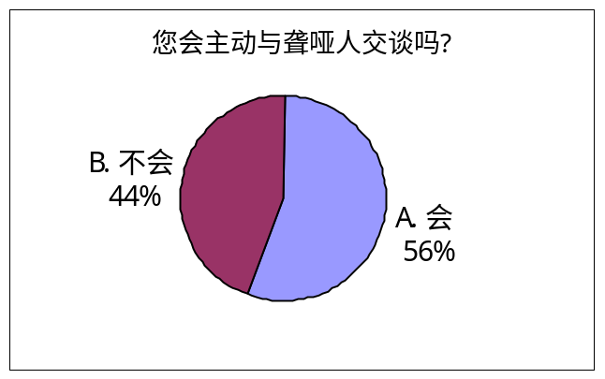

调查结果显示，有56%表示会主动与聋人交谈；有44%的人表示不会。同时我们还调查了会主动与聋人交谈的人与聋人交流的方式，16%的人选择打手语，而选择写字交流的有69%。看来目前健全人大部分是用写字的方法与聋人交谈的。
但是，聋人的亲人认为，用手语交流可以减少健全人与聋人之间的误会，增进彼此的情感。写字的方法最初会让聋人觉得很无奈，他们是被迫接受，慢慢习惯的。他们更愿意有更多的人能用手语与他们交谈。
问题三：你是否乐意与聋人做朋友？
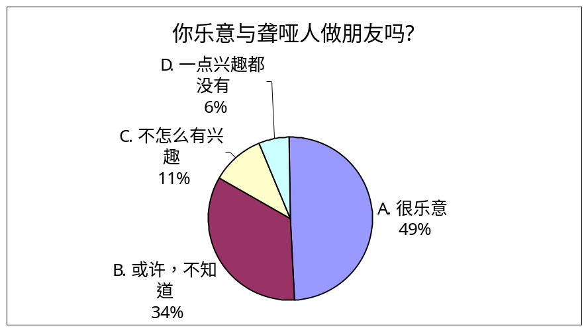

数据显示，有接近一半的人表示乐意与聋人做朋友，只有4%的人表示完全没有兴趣。而许多人对这个兴趣不大。
在上面的调查中，我们知道有39%的健全人身边有聋哑人。这个群体会给健全人带来不便吗？我们一起看看下面的调查。
问题四：你觉得身边存在聋哑人会给你造成不便吗？
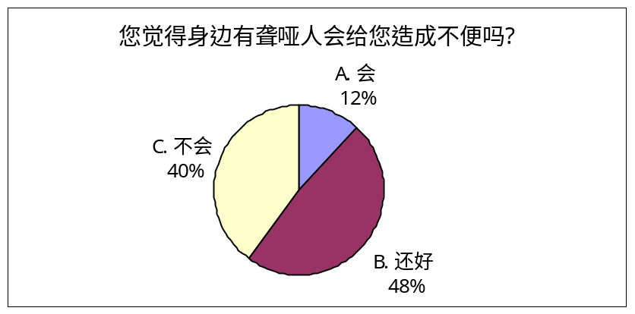

有60%的人表示身边有聋人会或多或少给他们带来不便，12%的人认为有较大的不便。这是一个相当现实的数据，健全人与聋人无法用语言沟通，与聋人相处一定会有许多不便，这需要很大的耐心。我们应该想办法减少这些不便，让聋人与外界可以更好地沟通。令人欣慰的是，48%的人不会觉得与聋人交流不方便，这说明他们是以很大的耐心去与聋人交流的。
4、帮助欲
最后我们来了解健全人是否愿意帮助聋人。
问题：若在路上遇见聋哑人向你打手势,你是否愿意弄懂他们的意思，然后帮助他们?
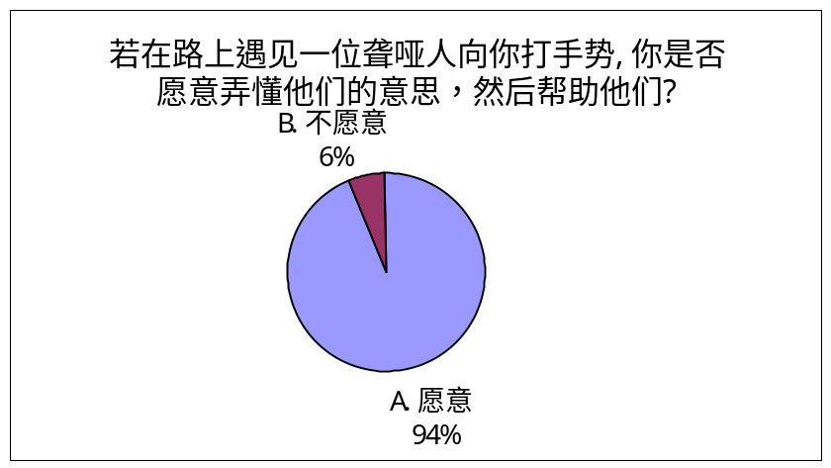

我们很高兴地看到，除了小部分（6%）人以外，绝大部分人（94%）愿意在聋人有需要时帮助他们。而那些不愿意提供帮助的人，有相当一部分人是因为不了解聋哑人，所以不知道要如何帮助他们。

三、我们的呼吁
聋哑群体作为社会的一部分，他们需要社会的关爱，也应该受到社会的关爱。那么，应该如何帮助他们呢？根据这次调查研究，结合相关资料，我们提出几点建议：
1、消除对聋哑人的歧视。每一个人都应该以一颗平常心去看待聋哑人。
2、应尽量减少聋人与外界交流的不便。可以从沟通方式上进行改进：提倡健全人像掌握外语一般掌握基本的手语；加强聋人文化教育，尽量提高他们文字运用能力。
3、政府应重视聋人教育，特别是康复教育。应增加聋校办学经费，确保聋人教育的实施。
4、电视台应保证有固定手语节目播放，满足聋人的起码需求。另外，应尽量给电视节目配上字幕。（05年两会上，聋人政协委员代表于兵提交了《关于在电视台电视节目中进一步增加字幕解说的建议议案》。）
5、基础设施建设方面要多顾及聋人。例如公共汽车尽量设置电子屏幕，显示所到站名，减少聋人因听不到广播报站所引起的不便。（但是目前我市只有一条路线的公车带有电子屏幕。
6、社会捐款。聋校确实有着一些十分困难的问题需要社会各界人士的帮助。相信只要有更多的人来帮帮这些聋儿，他们的世界会更美好。
7、普及可视电话。通过画面，聋人与聋人，聋人与健全人之间可以直接用手语交流。
如今这个课题已经结束了，但我们对聋人的关爱还应继续。或许你不一定了解聋人，或许你不知道聋人是多么需要社会的关心和帮助。但是，我们希望这次调查能让更多的人了解聋哑人，走近聋哑人。聋人自立，自爱，自强，他们同样热爱生活，渴望与社会交流。这需要我们每个人的帮助。希望大家不要吝啬自己的一份力量，不要认为自己的力量微不足道，请伸出你的手，与聋人携手享受生命的乐趣。

四、难忘的回忆
通过这此的调查活动，我们每个人都收获了许多东西，也留下了许多深刻的回忆。印象最深刻的，当数我们到汕头聋校及市残联作访问，还有采访《千手观音》演员之一的庄文洁的经历吧。
我们要到聋校做访问的时候，正逢聋生们都在放假。巧的是，聋校舞蹈队在八月份要参加全省的聋人舞蹈比赛，所以舞蹈队的部分学生在学校进行最后的彩排，我们便抓住机会进行采访。在这次采访当中，我们看到了聋校的办学条件的滞后，也感受到了聋人学生们的心情。聋校的黄瑞霞老师告诉了我们许多有关聋人的事情，从她的眼里，我们看到了一位平凡的特殊教育者对社会关爱的真诚而殷切的期盼。
采访完黄老师后，我们随舞蹈队到市残联参观他们排舞的情况。由于聋校没有足够的场地，所以被安排到残联的舞蹈室排练。他们跳的是最具潮汕特色的民间舞蹈——英歌舞。我们对英歌舞的印象就是那些震耳欲聋的锣鼓声与击棍声，但是聋儿们却听不到。他们只能借助气流的振动来感受。他们表演的英歌舞与传统的英歌舞可能还有些差别，但他们仍给带给我们视觉上的享受。虽然舞蹈动作并不复杂，但他们排练这支舞蹈花了整整一年，已经十分熟练，跳舞用的棍子在他们手指上可以自由地转动。我们可以想象得到，这是他们付出倍人的艰辛与汗水换来的。特别让我们受到感染的，是聋生演员在舞蹈中表现出来的神态表情，他们是那么地用心，那么地享受舞蹈的快乐。聋人同样可以拥有丰富精彩的生活，聋人也可以享有健全人享有的快乐，也应该享有健全人享有的快乐。我们祝愿他们在比赛中取得好成绩。
八月七号这一天，我们在聋校黄老师的帮助下，采访了中国残疾人艺术团的舞蹈演员，《千手观音》舞者之一的庄文洁。能有机会与庄文洁见面我们很高兴。我们事前一直都在想象庄文洁是什么样子的，虽然我们知道她与我们同龄，我们还是很急切。终于等到了她的出现，现实中的庄文洁并不是像我们想象中一般戴着光环，也没有我们想象中那么光彩夺目。她朴实、憨厚、平易近人，让我们的紧张感顿时消失，很快就能够与她交流起来。我们问了她许多跳舞的经历，例如她是如何加入《千手观音》的，她成功之后的变化等。整个过程当中，我们都是将话语告诉她的启蒙老师黄老师，由黄老师用手语“说”给她“听”。即使是这样，她仍然表示出十分乐意，我们不由地感激她。当得知我们希望看到她跳《千手观音》时，庄文洁还特意当场就为我们献上了一小段，我们也拍摄下了这段难得的片段。最后她告诉我们，数日她便要到取道广州回北京继续排练了。我们都为她默默地祝福，祝福她的舞蹈生涯一切顺利！
这个课题给我们带来了很多收获，留给我们许多深刻的回忆，也给了我们许多的感触。我们真心地希望，能有更多的人去了解聋哑人，走近聋哑人，关爱聋哑人。

参考文献
1.《研究性学习方法指导》、《综合实践活动——研究性学习》
2.《聋哑学生SCL-90心理评定》、《聋儿心理与行为问题》
3.中国聋儿网、http://www.2000888.com、http://www.cndeaf.com

